PresseINFORMATION

GET Nord, Messe Hamburg, 19. bis 21.11.2008, Halle A4, Stand 124

Wieland erweitert Produktsortiment für cuprotherm CTX
Neue Abmessungen, zusätzliche Fittings und wärmegedämmtes Rohr CTX Energy

Pünktlich zur neuen SHK-Messe „GET Nord“ in Hamburg präsentiert Wieland ein erweitertes Produktsortiment rund um das flexible Markenkupferrohr CTX und das cuprotherm-System zur Flächentemperierung. Das CTX-Rohr ist neben den Abmessungen 14 x 2, 16 x 2 und 20 x 2 Millimeter ab sofort auch in den neuen Dimensionen 18 x 2 sowie 26 x 3 Millimeter erhältlich. Mit der CTX-Schiebehülse bietet Wieland für cuprotherm CTX zudem eine vollkommen metallisch dichtende Verbindungstechnik. Zur GET Nord wird hier ebenfalls das Lieferspektrum erweitert: Ab sofort umfasst die CTX-Schiebehülsentechnik auch Übergänge von CTX auf Kupferrohre klassischer Bauart sowie Gewindeübergänge. Als weitere Neuheit präsentiert Wieland auf der GET Nord das wärmegedämmte, flexible Kupferrohr CTX Energy. Das neue Rohr ist bereits werksseitig mit einer Wärmedämmung versehen und lässt sich damit mit wesentlich weniger Zeit- und Arbeitsaufwand installieren. CTX Energy ist sowohl für die Heizkörperanbindung als auch für die Trinkwasserinstallation einsetzbar und als Rollenware verfügbar.

Mit den neuen Abmessungen 18 x 2 und 26 x 3 können CTX-Kupferrohre auch bei Projekten mit größeren Durchflussmengen eingesetzt werden – zum Beispiel bei Freiflächenheizungen mit einem Wasser-Glykol-Gemisch. Beide Ausführungen werden als Ringrohre einschließlich aller dazu notwendigen Verbinder geliefert. Anwendungs-bereiche sind Fußbodenheizungen für Industriegebäude, Freiflächenheizungen – insbesondere zur Schnee- und Eisfreihaltung – sowie die Heizkörperanbindung. Die Abmessung 18 x 2 bietet hierbei deutlich höhere realisierbare Massenströme als 16 x 2. Gegenüber der Abmessung 20 x 2 bietet sie den Vorteil einer höheren Ringlänge von 100 Metern.

CTX-Schiebehülsen und die dazugehörigen neuen CTX-Schiebenippel werden aus dem von Wieland entwickelten Hochleistungswerkstoff ECOBRASS gefertigt, einer hochfesten Kupferlegierung. Der Vorteil der Schiebehülse: Das flexible Kupferrohr wird bei der neuen Verbindungstechnik definiert verformt, so dass die Dichtigkeit allein über metallene und damit keiner Alterung unterworfenen Komponenten sichergestellt wird. Dadurch trägt die CTX-Schiebehülse auch erhöhten Anforderungen an die Langzeitzuverlässigkeit von Verbindungsstellen Rechnung, die zum Beispiel bei der direkten Einbettung von Rohren im Estrich, oder direkt im Beton, bestehen. Mit den neuen Bauteilen lässt sich die Schiebehülsentechnik auch für die verteilerlose Installation einsetzen. Durch den neu entwickelten CTX-Schiebeübergang ist jetzt darüber hinaus ein Anschluss an klassische Rohrleitungen über Löten und Pressen möglich.

Bildmaterial:

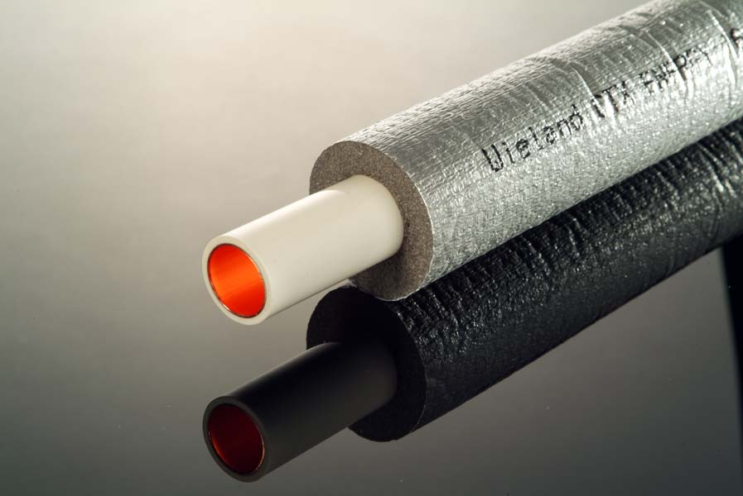
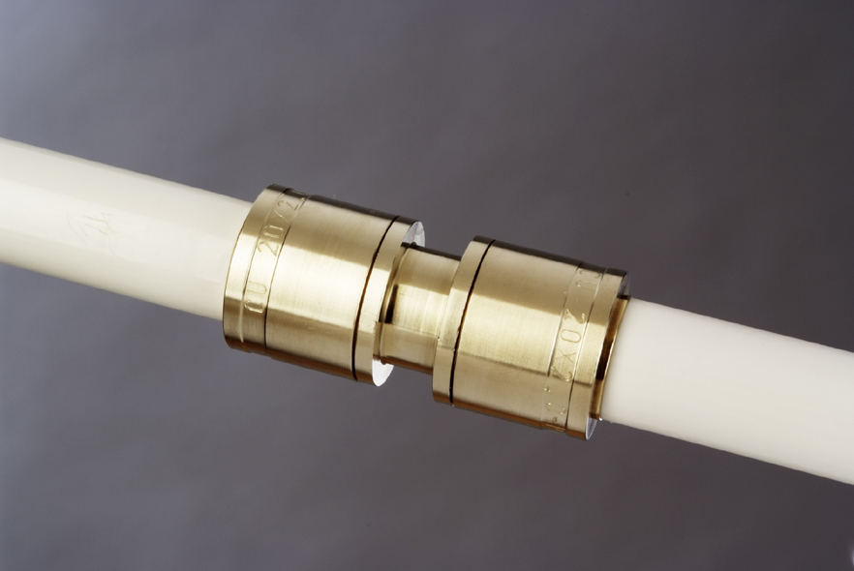

Mit der CTX-Schiebehülse können Kupferrohre im Estrich metallisch dichtend verbunden werden
Das neue, werksseitig wärmegedämmte Kupferrohr CTX Energy

Bildmaterial zu dieser Presseinformation steht für Sie unter
www.press-n-relations.de unterhalb der dort veröffentlichten Meldung zum Download bereit.

Weitere Informationen:  Wieland-Werke AG  Karin Maier, Pressesprecherin  Graf-Arco-Straße 36 - 89079 Ulm  Telefon: 0731-944-2663  Telefax: 0731-944-42663  karin.maier@wieland.de  www.wieland-haustechnik.de | Pressearbeit:  Press’n’Relations GmbH  Bruno Lukas  Magirusstraße 33 - 89077 Ulm  Telefon: 0731-9628717  Telefax: 0731-9628797  blu@press-n-relations.de  www.press-n-relations.de

Die Wieland-Gruppe ist einer der weltweit führenden Hersteller von Halbfabrikaten und Sondererzeugnissen aus Kupfer und Kupferlegierungen: Bänder, Bleche, Rohre, Stangen, Drähte und Profile sowie Gleitelemente, Rippenrohre und Wärmeaustauscher. Die Produkte aus mehr als 100 verschiedenen Kupferwerkstoffen werden vorrangig in der Elektronik und Elektrotechnik eingesetzt. Weitere wichtige Abnehmerbranchen sind das Bauwesen, die Automobilindustrie, die Kälte-/Klima- und Heizungstechnik sowie der Maschinen- und Apparatebau. Gemeinsam mit den Kunden entwickelt das Unternehmen Lösungen für individuelle und industrielle Anwendungen. Die Wieland-Gruppe umfasst mehr als 30 produzierende Gesellschaften, Schneidcenter und Handelsunternehmen in Europa, China, Singapur, Südafrika sowie in den USA. Zur Wieland-Werke AG gehören vier Werke in Ulm, Velbert-Langenberg, Villingen-Schwenningen und Vöhringen. Entwicklung sowie Produktion und Vertrieb sind nach DIN EN ISO 9001zertifiziert. Darüber hinaus verfügt das Unternehmen über ein akkreditiertes Prüf- und Zertifizierlabor. Die Werke in Deutschland sind gemäß der internationalen Umweltnorm DIN EN ISO 14001 zertifiziert, das größte Werk in Vöhringen ist nach dem europäischen Umweltstandard EMAS validiert. Der Umsatz der Wieland-Werke AG betrug im Geschäftsjahr 2006/2007 2.255 Mio. Euro, die Gruppe erzielte 2.908 Mio. Euro. Der Exportanteil lag bei 67 Prozent. In Deutschland beschäftigt Wieland über 4.000 Mitarbeiter, weltweit sind rund 6.500 Mitarbeiter für das Unternehmen tätig.

